MUNICIPIO DE DURANIA

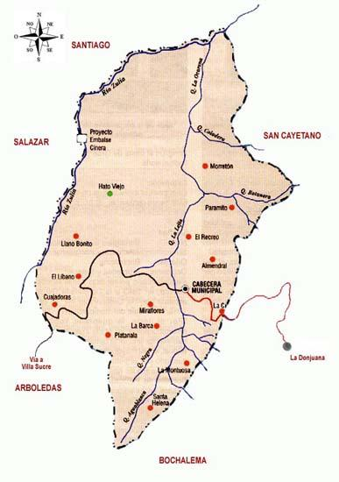

Nombre Completo: Durania.

Fundación: 1911.

Fundador: Justo Durán y Rafael Leal.

Población: Censo DANE 2005: 4.289 habitantes.

Altitud: 950 metros sobre el nivel del mar.

Extensión: 173 kms2

Clima: 23 grados C.

Distancia a Cúcuta: 47 Kms

Coordenadas geográficas: Longitud al oeste de Greenwich 72º 40', Latitud Norte
7º 43'

Límites:
Norte: Santiago y San Cayetano Sur: Arboledas y Bochalema, Oriente: Bochalema,
Occidente: Arboledas y Salazar.

Ríos:

Zulia y las quebradas La Lejía, La Ocarena, Coladera, Botanera, Agua Blanca, Negra.

Región: sur oriental

Economía:

· La agricultura: café, cítricos, caña panelera, plátano, yuca.
· Agropecuaria: Bovino y aves de corral.
. Minería: carbón, caliza y arcillas.

RESEÑA HISTÓRICA

La región que hoy corresponde a Durania, estaba ocupada en la época de la colonia por la tribu de los Oporomas, que al parecer fue producto de un mestizaje entre las culturas Kaib - Cibca. El ingeniero Historiador Fernando Valencia Caicedo, considerado uno de los más grandes estudiosos del municipio y de quien recibimos permanente asesoría en este estudio monográfico, cita en uno de sus textos: " El Obispo de Santa Marta, Lucas Fernández de Piedrahita, al referirse a las exploraciones del terreno municipal que hicieron los fundadores de Pamplona, dice por estos tiempos había vuelto a revivir en el nuevo reino la ruidosa noticia de " La Casa del Sol" que en los

principios de la conquista había arrastrado el ambicioso espíritu de los conquistadores".
Según el historiador Miguel Durán Durán, los indios Oporomas tenían como lugar de adoración el cerro " El Sol", nombre que se ha mantenido a través del tiempo y que corresponde a un sitio ubicado al frente de la cabecera municipal. Al finalizar el siglo XVI, la mayor parte del territorio nortesantandereano había sido cpoblado en sus principales ejes naturales. La manera de penetrar las regiones indígenas fueron la encomienda y el convento. El historiador Miguel Marciales determinó los conventos que tuvieron misiones religiosas en el territorio municipal: "La región actual Bochalema - Durania Chinácota, por ejemplo, fue asegurada mediante la fundación de convenios Dominicos y Agustinos en el ultimo cuarto del siglo XVI". Sobre la encomienda, el historiador Miguel Durán dice: " La encomienda de la Ocarema, Zulia y La Berigua aseguraba la mayor porción del territorio de Durania, que fue dada desde 1551 por los fundadores de Pamplona al español Juan Sánchez Caballero con los indios que comprendía este territorio".

Festividades:

· Enero 1, Santo Niño de la Troja
· Señor de la Agonía, patrono.
· Inmaculada Concepción

Sitios turísticos:

Laguna de la Barca Cueva el Indio Cascada El Saladito Piscina Olímpica
Las Escalinatas

SIMBOLOS

EL ESCUDO

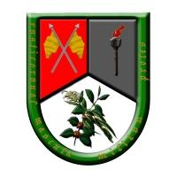

LA BANDERA



HIMNO

Coro

“ Durania recia estirpe/ Milagro de eclosión Fecunda Cornucopia/ Tierra de promisión/

Primera Estrofa

Loor a los hidalgos y rudos campesinos
Que del civismo hicieron blasón de la heredad, Aquí do se conjugan collados y caminos Plasmaron los cimientos de la nueva ciudad.

Segunda Estrofa

De dádivas tus trojes colmó Naturaleza;
Te dio en tus bravos hijos coraje y decisión; En todas tus mujeres donaire y gentileza;
Y acopio de virtudes en cada corazón.

Tercera Estrofa

Tu nombre evoca un quedo fru-fru de cafetales De un cielo inmarcesible la gran clámides azul; El plácido murmullo de frescos manantiales;
Y de noches inmensas de recamado tul.

Cuarta Estrofa

Por tu nombre sin mancha, tu progreso y tus fueros juramos decididos luchar hasta morir.
Queremos verte siempre por amplios derroteros
Marchando victoriosa con rumbo al porvenir.

GALERIA DE FOTOS

